**Содержание**

Введение

1.O.ME.P.S

2.Модельный ряд O.ME.P.S

3.ROLFO

4. Модельный ряд ROLFO

5. COMETTO

6. Модельный ряд COMETTO

Список используемой литературы

**Введение (Общие сведения о прицепном составе)**

В прицепной состав включаются прицепы, полуприцепы и прицепы-роспуски, которые предназначены по своей конструкции и оборудованию для перевозки грузов.

Прицеп - транспортное средство, соединяемое с автомобилем-тягачом тягово-сцепным устройством.

Полуприцеп - транспортное средство, соединяемое с тягачом седельно-сцепным устройством.

Прицеп-роспуск - транспортное средство, соединяемое с автомобилем-тягачом тягово-сцепным устройством, а также грузом, один конец которого опирается на коник роспуска, а другой - на коник автомобиля-тягача.

Прицепы и полуприцепы по назначению делятся на общетранспортные (универсальные) и специализированные. Главным классификационным конструктивным признаком прицепов и полуприцепов является число осей.

Рассмотрим прицепной состав итальянских фирм-производителей.

**1. O.ME.P.S.**

O.ME.P.S.-высокотехнологичный завод по производству прицепов-цистерн. Основателем и единственным управляющим директором компании является Винченцо Мунцио, превративший гениальную идею в процветающий бизнес. O.ME.P.S. начала свою деятельность с обслуживания грузовых цистерн и в 1999 году перешла к производству полуприцепов и цистерн из легкого сплава для перевозки сыпучих продуктов большого объема. Этот важный выбор вскоре обернулся выигрышной картой, открывая для O.ME.P.S. двери на Итальянский, Европейский и Ближневосточный рынки. Мастерство – это то, что с самого начала характеризовало продукцию O.ME.P.S. Проект каждой отдельной стадии производства обеспечивается квалифицированным персоналом, жесткому контролю качества подлежат как сами цистерны, так и детали полуприцепов. Все это гарантирует эффективность, прочность, долговечность транспортного средства с немедленным уменьшением расходов на техническое обслуживание транспортного средства. Инновация - это ключ к успеху O.ME.P.S. Благодаря нововведениям, как сама компания, так и производимая ею продукция приобрели новый облик. Использование специальных легких сплавов способствует снижению веса тары и увеличению полезной нагрузки. Конструкция с самоподдерживающимися элементами улучшает аэродинамические характеристики и способствует снижению расхода топлива. Непрерывные технические нововведения и эффективность работы персонала гарантируют успех O.ME.P.S. и обеспечивают надежный мост в будущее.

**2. Модельный ряд**

**Полуприцеп цистерна для сыпучих продуктов производства OMEPS, модель СМ 39 ADR. Резервуар высокого давления, кострукция Peraluman 45R, 39 m3, одобрено PED 97/23/СЕ, согласно стандартам ADR.**

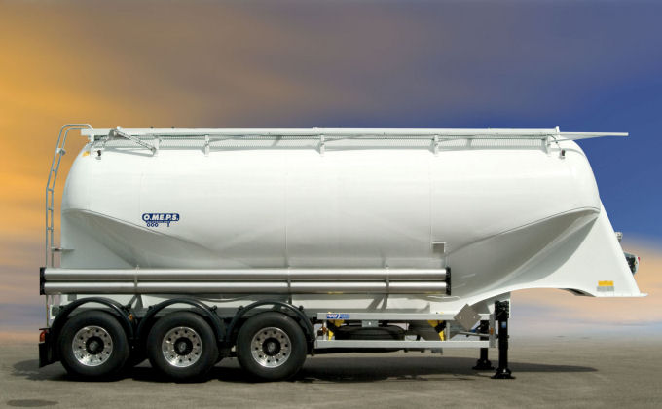

рис.1

Таблица 1

|  |  |
| --- | --- |
| CM 39 ADR Техническая спецификация | Стандартное оборудование |
| Общая длина 9477 мм | Единичные неподвижные оси BPW, OFF SET 0 Дисковые тормоза диам. 430 мм 9 тон [3х] |
| Передний свес 497 мм | Электронный подъем 1-й оси |
| Расстояние между шкворнем и 2-й осью 6850 мм | Пневматические подвески BPW |
| Расстояние между 1-й и 2-й осью 1310 мм | Разгрузочные воронки DN 800 [2х] |
| Расстояние между 2-й и 3-й осью 1310 мм | Люки DN 430 [2х] |
| Высота пустого полуприцепа 3900 мм | Разгрузочные шланги и тубы для шлангов из нержавеющей стали 6 м [2х] |
| Максимальная ширина 2550 мм | Туб для соединения шланга из нержавеющей стали 2,5 м [1х] |
| Объем  39 м3 | Двухконтурная тормозная система EBS 2S/2M |
| Вес конструкции 5200 кг | Опорные ноги JOST-Modul |
| Общий вес 38000 кг | Обода 11,75 х 22,5[6х] |
| Максимальная нагрузка на шкворень 12300 кг | Шины 385/65 R 22,5 160 J [6x] |
| Максимальная нагрузка на движущуюся тележку 27000 кг |  |
| Полезная нагрузка 32800 кг |  |
| Рабочее давление  2 бара |  |
| Дополнительное оборудование |  |
| 3-я поворотная ось |  |
| Автокомпрессор |  |
| Дополнительный люк |  |
| Обода из лёгкого сплава |  |

**Опрокидывающийся полуприцеп цистерна для сыпучих продуктов производства OMEPS, модель CR 60 ADR. Резервуар высокого давления Peraluman 45R алюминиевая конструкция, 60 m3, одобрено PED 97/23/СЕ**

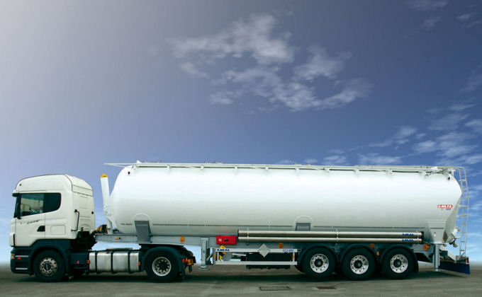

рис.2

Таблица 2

|  |  |
| --- | --- |
| **CR 60 ADR**  **Техническая спецификация** | **Стандартное оборудование** |
| Общая длина 12870 мм | Единичные неподвижные оси BPW, OFF SET 0 Дисковые тормоза диам. 430 мм 9 тон [3х] |
| Передний свес 1765 мм | Электронный подъем 1-й оси |
| Расстояние между шкворнем и 2-й осью 6990 мм | Пневматические подвески BPW |
| Расстояние между 1-й и 2-й осью 1310 мм | Разгрузочная воронка DN 700 [1х] |
| Расстояние между 2-й и 3-й осью 1310 мм | Люки DN 430 [5х] |
| Высота пустого полуприцепа 3970 мм | Разгрузочные шланги и тубы для шлангов из нержавеющей стали 6 м [2х] |
| Максимальная ширина 2550 мм | Туб для соединения шланга из нержавеющей стали 2,5 м [1х] |
| Объем 60 м3 | Двухконтурная тормозная система EBS 2S/2M |
| Вес конструкции 7100 кг | Задние опорные ноги ручного управления JOST-Modul [2х] |
| Общий вес 38000 кг | Опорные ноги JOST-Modul [2х] |
| Максимальная нагрузка на шкворень 12300 кг | Передний опрокидывающийся цилиндр HYVA [1x] |
| Максимальная нагрузка на движущуюся тележку 27000 кг | Электрический зубчатый насос 4500 W |
| Полезная нагрузка 30900 кг | Обода 11,75 х 22,5[6х] |
| Рабочее давление 2 бара | Шины 385/65 R 22,5 160 J [6x] |
| **Дополнительное оборудование** |  |
| 3-я поворотная ось |  |
| Автокомпрессор |  |
| Дополнительный люк |  |
| Обода из лёгкого сплава |  |
| Задние гидравлические опорные ноги |  |
| Система трубопроводов с внутренним фильтром тонкой очистки |  |
| Воздушный трубопровод с вертикальным фильтром тонкой очистки |  |

**Опрокидывающийся полуприцеп цистерна для сыпучих продуктов производства OMEPS, модель CR 47. Резервуар высокого давления Peraluman 45R алюминиевая конструкция, 47 m3, одобрено PED 97/23/СЕ**

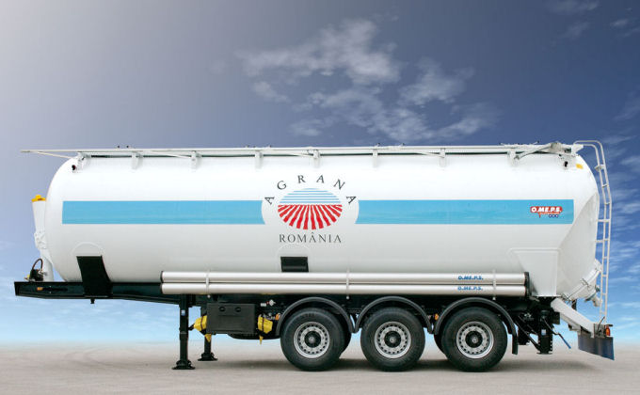

рис.3

Таблица 3

|  |  |
| --- | --- |
| CR 47  Техническая спецификация | Стандартное оборудование |
| Общая длина 10430 мм | Единичные неподвижные оси BPW, OFF SET 0 Дисковые тормоза диам. 430 мм 9 тон [3х] |
| Передний свес 1247 мм | Электронный подъем 1-й оси |
| Расстояние между шкворнем и 2-й осью 5570 мм | Пневматические подвески BPW |
| Расстояние между 1-й и 2-й осью 1310 мм | Разгрузочная воронка DN 700 [1х] |
| Расстояние между 2-й и 3-й осью 1310 мм | Люки DN 450 [4х] |
| Высота пустого полуприцепа 3955 мм | Разгрузочные шланги и тубы для шлангов из нержавеющей стали 6 м [2х] |
| Максимальная ширина 2550 мм | Туб для соединения шланга из нержавеющей стали 2,5 м [1х] |
| Объем 47 м3 | Двухконтурная тормозная система EBS 2S/2M |
| Вес конструкции 6440 кг | Задние опорные ноги ручного управления JOST-Modul [2х] |
| Общий вес 38000 кг | Опорные ноги JOST-Modul [2х] |
| Максимальная нагрузка на шкворень 12300 кг | Передний опрокидывающийся цилиндр HYVA [1x] |
| Максимальная нагрузка на движущуюся тележку 27000 кг | Электрический зубчатый насос 4500 W |
| Полезная нагрузка 31560 кг | Обода 11,75 х 22,5 [6х] |
| Рабочее давление 2 бара | Шины 385/65 R 22,5 160 J [6x] |
| Дополнительное оборудование |  |
| 3-я поворотная ось |  |
| Автокомпрессор |  |
| Дополнительный люк |  |
| Обода из лёгкого сплава |  |
| Задние гидравлические опорные ноги |  |
| Система трубопроводов с внутренним фильтром тонкой очистки |  |
| Воздушный трубопровод с вертикальным фильтром тонкой очистки |  |

**Опрокидывающийся полуприцеп цистерна для сыпучих продуктов производства OMEPS, модель CR 59 Light Line. Резервуар высокого давления Peraluman 45R алюминиевая конструкция, 59 m3, одобрено PED 97/23/СЕ**

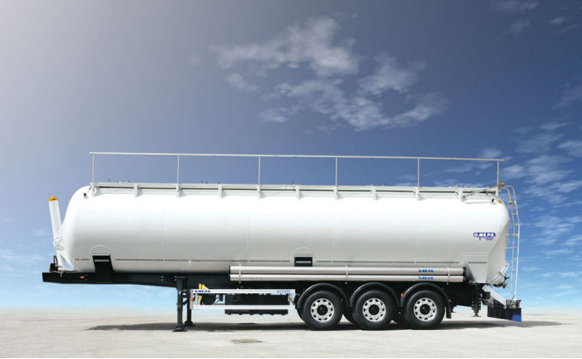

рис.4

Таблица 4

|  |  |
| --- | --- |
| CR 59 Light Line  Техническая спецификация | Стандартное оборудование |
| Общая длина 12770 мм | Единичные неподвижные оси BPW, OFF SET 0 Дисковые тормоза диам. 430 мм 9 тон [3х] |
| Передний свес 1765 мм | Электронный подъем 1-й оси |
| Расстояние между шкворнем и 2-й осью 6990 мм | Пневматические подвески BPW |
| Расстояние между 1-й и 2-й осью 1310 мм | Разгрузочная воронка DN 700 [1х] |
| Расстояние между 2-й и 3-й осью 1310 мм | Люки DN 430 [5х] |
| Высота пустого полуприцепа 3970 мм | Разгрузочные шланги и тубы для шлангов из нержавеющей стали 6 м [2х] |
| Максимальная ширина 2550 мм | Туб для соединения шланга из нержавеющей стали 2,5 м [1х] |
| Объем 59 м3 | Двухконтурная тормозная система EBS 2S/2M |
| Вес конструкции 6600 кг | Задние опорные ноги ручного управления JOST-Modul [2х] |
| Общий вес 38000 кг | Опорные ноги JOST-Modul [2х] |
| Максимальная нагрузка на шкворень 12300 кг | Передний опрокидывающийся цилиндр HYVA [1x] |
| Максимальная нагрузка на движущуюся тележку 27000 кг | Электрический зубчатый насос 4500 W |
| Полезная нагрузка 31400 кг | Обода 11,75 х 22,5 [6х] |
| Рабочее давление 2 бара | Шины 385/65 R 22,5 160 J [6x] |
| Дополнительное оборудование |  |
| 3-я поворотная ось |  |
| Автокомпрессор |  |
| Дополнительный люк |  |
| Обода из лёгкого сплава |  |
| Задние гидравлические опорные ноги |  |
| Система трубопроводов с внутренним фильтром тонкой очистки |  |
| Воздушный трубопровод с вертикальным фильтром тонкой очистки |  |

**Прицеп на жестком сцеплении производства OMEPS, модель BIGA ВСS 19. Горизонтальный резервуар высокого давления, конструкция Peraluman 45R, 19 m3, одобрено PED 97/23/СЕ**

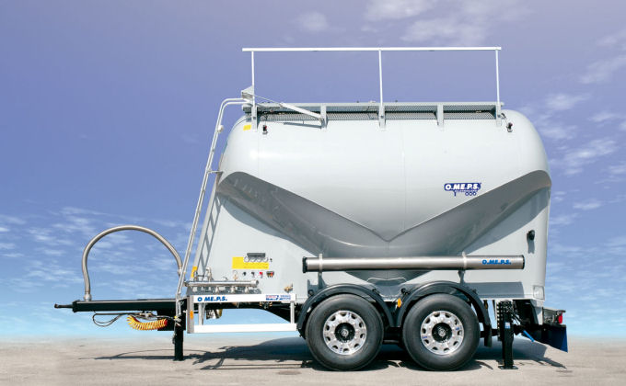

рис.5

Таблица 5

|  |  |
| --- | --- |
| ВСS 19 Техническая спецификация | Стандартное оборудование |
| Общая длина 7342 мм | Единичные неподвижные оси BPW, OFF SET 0 Дисковые тормоза диам. 430 мм 9 тон [2х] |
| Расстояние между ушком сцепной тяги и 1-й осью 4185 мм | Электронный подъем 1-й оси |
| Расстояние между 1-й и 2-й осью 1310 мм | Пневматические подвески BPW |
| Высота пустого полуприцепа 3890 мм | Разгрузочные воронки DN 800 [1х] |
| Максимальная ширина 2550 мм | Люки DN 430 [1х] |
| Объем 19 м3 | Разгрузочные шланги и тубы для шлангов из нержавеющей стали 5 м [1х] |
| Вес конструкции 2690 кг | Туб для соединения шланга из нержавеющей стали 2,5 м [1х] |
| Общий вес 19000 кг | Двухконтурная тормозная система EBS 2S/2M |
| Полезная нагрузка 16040 кг | Опорные ноги JOST-Modul |
| Рабочее давление 2 бара | Обода 11,75 х 22,5 [4х] |
|  | Шины 385/65 R 22,5 160 J [4x] |
| Дополнительное оборудование |  |
| Обода из лёгкого сплава |  |

**3. ROLFO**

Акционерная компания ROLFO S.p.A. была основана в 1885 году и уже более 120 лет является одной из ведущих компаний в области производства автотранспортной техники. Старая мастерская, основанная Джоржио Рольфо, в которой создавались телеги и повозки, превратилась в одну из самых больших групп в коммерческом секторе транспортных средств, и главным образом в области перевозки автотранспорта.

Сегодня изготовитель специализированных автотранспортных средств и оборудования занимает лидирующее место по качеству своей продукции, обеспечиваемым путем постоянного поиска инновационных и надежных решений и путем проведения жестких испытаний как комплектующих, так и готовой продукции. Весь ассортимент продукции ROLFO воплощает в себе самые современные решения, применяемые в производстве оборудования для перевозки автомобилей, и полностью соответствует директивам по эксплуатации в странах назначения.

Непрерывная исследовательская работа и адаптация продукции к конкретным условиям эксплуатации гарантирует клиентам бесперебойность работы автотранспортных средств.

**4. Модельный ряд**

**Blizzard** - полуприцеп для перевозки автомобилей, способный гарантировать абсолютную безопасность груза и, в то же время, простоту в использовании. Он специально предназначен для тяжелых условий эксплуатации ("heavy missions") и обеспечивает полную исправность при любых условиях работы.

**Полуприцеп-автовоз ROLFO BLIZZARD 1.0**



рис.6

На рис. Для примера приведено расположение на автовозе автомобиля Citroen C4: L=4260, H=1458.



рис.7

Таблица 6

|  |  |
| --- | --- |
| Техническая спецификация | Стандартное оборудование |
| Полная масса в нагруженном состоянии 28000 кг | Рама модель SA228DT с высокой загрузочной способностью |
| Длина базы полуприцепа  А=11500 мм | 2 центральные оси с двойной ошиновкой |
| Межосевое расстояние  В=1700 мм | 8 колес, размер 245/70 R 17.5 |
| Расстояние от шкворня до конца полуприцепа макс. С =15500 мм | запасное колесо, размер 245/70 R 17.5 |
| Длина полуприцепа макс.  D= 17100мм | Барабанная тормозная система с АБС |
| Ширина полуприцепа макс. 2550 мм | Пневматическая подвеска с ручным управлением на полуприцепе |
| Длина верхнего яруса макс.  Е=17196 мм | Диодные боковые фонари |
| Полезная высота мин.  F =2300 мм | Корзина для запасного колеса |
| Полезная высота мин.  G=1900 мм | Подъем верхнего яруса осуществляется винтовой системой: винтовые передние стойки, винтовые центральные стойки, винтовые задние стойки |
| Внутреннее расстояние между стойками мин. 2320 мм | Нижняя платформа  1 пара встроенных ниш для колес  Ручная платформа для проезда в переднюю часть  Колесная арка со встроенным ящиком с рычагами управления и  одним свободным ящиком для инструментов  Задний свес со встроенными загрузочными трапами  Боковые упоры для противооткатных башмаков |
| Внутреннее расстояние между перилами мин. 2400 мм | Верхняя платформа  • Верхний ярус состоит из передней и задней платформ  • Передняя платформа имеет дополнительную опускающуюся платформу и  одну пару встроенных ниш для колес в передней части  • Задняя платформа с защитой против скольжения  • Боковые панели  • Съемные перила |
| Дополнительно  • 20 колесных упоров  • 4 крепежные скобы  • 16 крепежных ремней  • Трубы гидравлической системы оцинкованы, с прочными резиновыми соединениями  в подвижных частях  • В гидравлической системе применяется смазочное масло и дополнительное оборудование,  пригодные для низкой температуры окружающей среды (Pack ICE)  • Электрогидравлический мотор |  |

**5. COMETTO**

История компании "INDUSTRIE COMETTO S.p.a." начинается с 1959 года, когда открылась первая мастерская по производству мостовых кранов, которая тогда называлась Officine Cometto, по фамилии основателя. Затем, в 1970 году это название трансформировалось в Cometto S.p.A..

Уже в 1962 году завод переехал на свое нынешнее место дислокации в пригороде г.Кунео-Борго Сан Долмаццо, расширив занимаемую территорию в связи с ростом производства, связанного с крупной потребностью рынка в трейлерах для перевозки железнодорожных вагонов - от изготовителя к заказчику. Понемногу модельный ряд расширился от обычных прицепов и полуприцепов до систем для перевозки сверхтяжелых грузов. Так, мощным прорывом на рынок стала поставка транспортера для перевозки космического корабля ШАТТЛ по заказу NASA в 1983 году и первой в мире и самой мощной (даже по сегодняшний день) самоходной модульной транспортировочной системы грузоподъемностью в 3000 тонн для крупнейшей компании-перевозчика NIPPON EXPRESS в 1981 году.

В 1987 году компания стала частью мощного холдинга "Gruppo Bottero SpA". А успех на рынке продолжался: в 1990 году все перевозки, связанные с приведением в действие Европейского космического проекта "ARIANE 5", осуществлялись на транспортировочных системах Cometto. Военно-промышленный комплекс США, в лице компании "Локхид" стал один из крупнейших покупателей Cometto. В судостроительной отрасли был реализован крупнейший в истории мирового судостроения проект - поставка самого большого в мире самоходного транспортировщика судовых секций (грузоподъемность 1000 тонн) для верфи HYUNDAI Heavy Industries в Южной Корее. Знакомая нам по подъему атомохода КУРСК, компания-гигант МАММУТ (MAMMOETH) также приобрела для своего парка несколько крупнотоннажных транспортировочных систем.

6. **Модельный ряд**

**Прицеп RG38B**

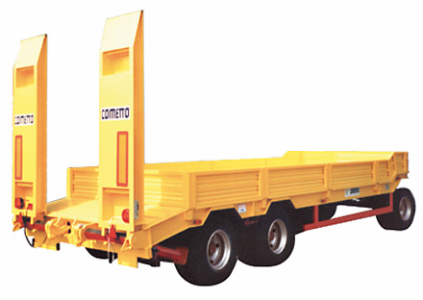

рис.8

Таблица 7

|  |
| --- |
| 3 оси |
| 4 колеса на ось 245/70 R 17,5" |
| Общая масса 32.4 т |
| Грузоподъемность 26.8 т |

**Прицеп RG38BL**

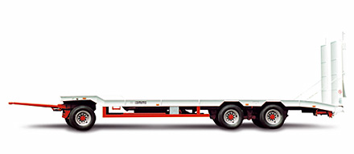

рис.9

Таблица 8

|  |
| --- |
| 3 оси |
| 4 колеса на ось 245/70 R 17,5" |
| Общая масса 32.4 т |
| Грузоподъемность 26.5 т |

**Прицеп RG38BL**

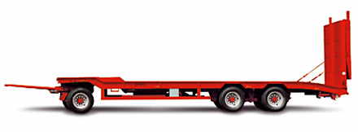

рис.10

Таблица 9

|  |
| --- |
| 3 оси |
| 4 колеса на ось 245/70 R 17,5" |
| Общая масса 32.4 т |
| Грузоподъемность 26.5 т |

**Прицеп RG38B**

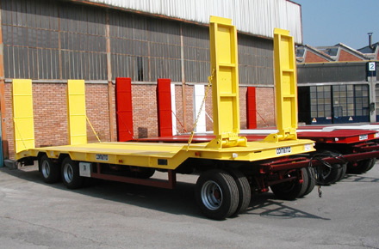

рис.11

Таблица 10

|  |
| --- |
| 3 оси |
| 4 колеса на ось 245/70 R 17,5" |
| Общая масса 32.4 т |
| Грузоподъемность 26.8 т |

**Прицеп ZRG48**

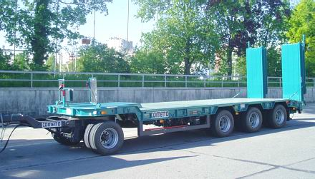

рис.12

Таблица 11

|  |
| --- |
| 4 оси |
| Пневматический подъем передней оси |
| Пневматическая подвеска |
| Грузоподъемность 33т |
| Длина погрузочной платформы 7020 мм. |
| 4 колеса на ось 245/70 R 17,5" |
| Тормоза оборудованы системой ABS |

**Полуприцеп X44APS**

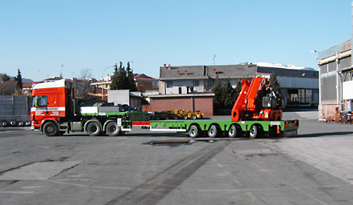

рис.13

Таблица 12

|  |
| --- |
| Полуприцеп раздвижной низкорамный |
| Длина платформы от 5,9 до 7,4 метров |
| 4 поворотные оси |
| Пневматическая подвеска с ходом 200 мм |
| Может комплектоваться подъемным краном FASSI, модель F1500XP со стабилизаторами. Эта комплектация позволяет подъем машин свыше 30 тонн |

**Полуприцеп X34DAP**

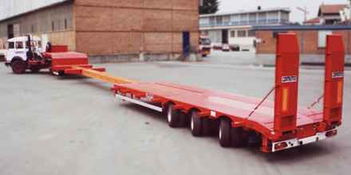

рис.14

Таблица 13

|  |
| --- |
| Полуприцеп раздвижной низкорамный |
| 3 оси |
| Пневматическая подвеска |
| Полный ход +140 - 80 мм |
| Длина платформы от 13,110 до 25,730 метров |
| Грузоподъемность 41,5 т |
| Тормоза оборудованы системой ABS |
| Колеса 245/70 R 17,5" |

**Полуприцеп X44AH**

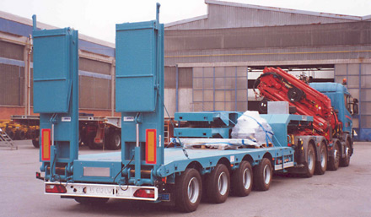

рис.15

Таблица 14

|  |
| --- |
| 4 поворачивающиеся оси |
| Длина платформы от 12,645 до 25,745 метров |
| Гидравлическая подвеска |
| Полный ход +220 - 80 мм |
| Колеса 245/70 R 17.5" |
| Грузоподъемность до 63.8 т |

**Список используемой литературы**

1. www.omeps.it

2. www.comettoind.com

3. www.rolfo.it

4. www.autoreview.ru

5. www.spautoland.ru

6. Гришкевич А.И. Высоцкий М.С.Специализированный подвижной состав: учеб. Пособие / А.И. Гришкевич М.С.Высоцкий.- Мн.: Высш. шк., 1989.-240с.